**Утверждаю:**

И.о.заведующего МБДОУ

детский сад “Дружные ребята”

____________С.Н. Иванова

Приказ №147 от 04.08.2014 г.

\

***ПУБЛИЧНЫЙ ДОКЛАД***

*муниципального бюджетного*

*дошкольного образовательного учреждения детского сада «Дружные ребята»*

*за 2013 – 2014 учебный год*

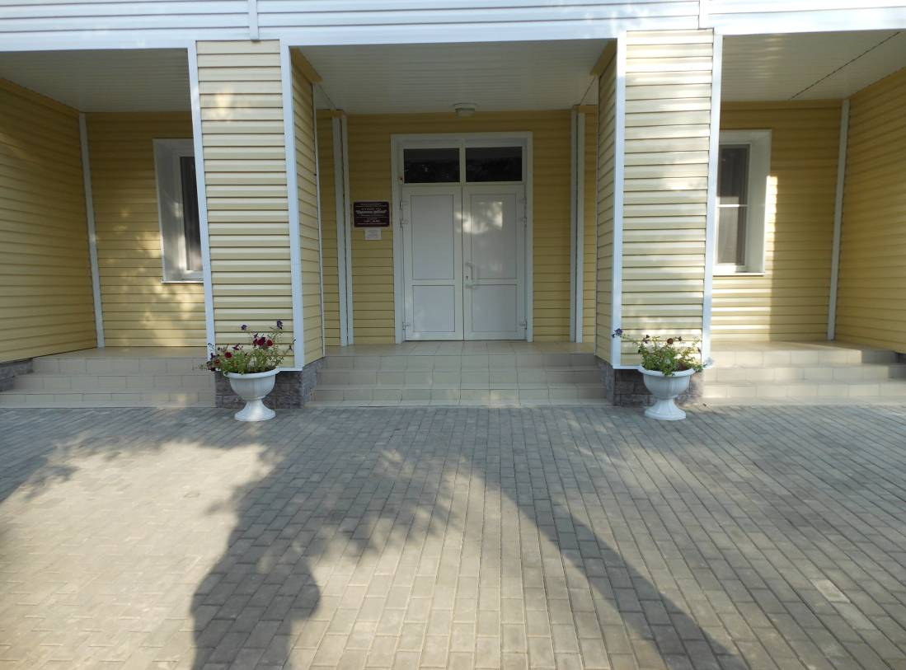

**Структура публичного доклада**

* Общая характеристика дошкольного образовательного учреждения;
* Состав воспитанников;
* Структура управления дошкольным образовательным учреждением;
* Условия осуществления образовательного процесса;
* Финансовое обеспечение функционирования и развития ДОУ;
* Режим обучения;
* Учебный план дошкольного образовательного учреждения;
* Приоритетные цели и задачи развития образовательного учреждения;
* Результаты образовательной деятельности;
* Сохранение и укрепление здоровья детей;
* Организация питания;
* Обеспечение безопасности образовательного процесса;
* Социальная активность и социальное партнерство;
* Основные направления ближайшего развития ДОУ.

***1. Общая характеристика образовательного учреждения***

Дошкольное образовательное учреждение детский сад «Дружные ребята» было открыто в 1953 году – это был первый детский сад в городе Волгодонске.

В 2009 году в связи с техническим состоянием здания и в целях сохранности жизни и здоровья детей и работников – деятельность дошкольного учреждения была приостановлена.

И только 01.09.2012 года детский сад «Дружные ребята» после капитального ремонта открыл свои двери для ребят.

МБДОУ - отдельно стоящее здание расположено среди жилых домов, в самом спокойном уголке города – рядом парк «Юность», детская театральная школа, бассейн «Дельфин». Здание и территория детского сада соответствуют санитарно-гигиеническим и психолого-педагогическим требованиям по благоустройству и содержанию дошкольных учреждений.

Полное наименование

Юридический адрес

Телефон

Е- mail

Сайт д/с «Дружные ребята»

Учредитель

Лицензия на право ведения образовательной деятельности

Руководитель учреждения

Фактическая наполняемость

Режим работы

Маршруты пассажирского транспорта

*Муниципальное бюджетное дошкольное образовательное учреждение детский сад «Дружные ребята»*

*347 360, Ростовская область, г.Волгодонск, ул.Советская 14*

*(8639) 21 23 40, 22 38 81*

*dsfrend@mail.ru*

*http://dr.obr-rf.ru/.*

*Управление образования г.Волгодонска, пер.Западный 5*

*№ 2778 от 27.08.2012г,*

*срок действия - бессрочная*

*Дроговозова Наталья Николаевна*

*70 человек*

*С понедельника по пятницу, с 7.00 часов – 19.00 часов*

*Автобус №12, №51, №4; маршрутное такси №52, №53*

***2. Состав воспитанников***

**В ДОУ функционируют 3 возрастные группы:**

Группа                                                                            Количество детей

1. 2-я младшая группа (от 3 до 4 лет)                       22

2. средняя группа (от 4 до 5 лет)                               24

3. разновозрастная группа (от 5 до 7 лет)                24

Среди детей 44,3 % мальчиков и 55,7 % девочек. Контингент воспитанников социально благополучный, преобладают дети из полных семей. Социальный статус семей воспитанников на 01.05.2014г.:

|  |  |  |
| --- | --- | --- |
| ***Социальный статус семьи*** | ***Количество воспитанников*** | ***% воспитанников*** |
| ***Полные семьи*** | *48* | *70* |
| ***Неполные семьи*** | *17* | *24* |
| ***Многодетные семьи*** | *5* | *6* |

***3. Структура управления дошкольным образовательным учреждением***

Непосредственное управление образовательным учреждением осуществляет отдел Управления образования г.Волгодонска.

Руководитель учреждения – Дроговозова Наталья Николаевна, первая квалификационная категория.

Заместители руководителя по направлениям:

* Воспитательно-образовательный процесс – Мальцева Юлия Николаевна старший воспитатель.
* Административно- хозяйственный процесс – Прохорова Марина Александровна, заведующий хозяйством.
* Финансовое обеспечение – Ломакина Светлана Александровна, главный бухгалтер.

***Основными формами самоуправления ДОУ являются:*** - общее собрание трудового коллектива; - педагогический совет; - управляющий совет; - методический совет.

**4. Условия осуществления образовательного процесса**

МБДОУ укомплектовано кадрами на 100% согласно штатному расписанию. Педагогический процесс обеспечивают специалисты: ***заведующий, старший воспитатель, педагог - психолог, музыкальный руководитель, 6 воспитателей.*** Из них имеют:

* Высшее образование – 4 человека;
* Среднее специальное педагогическое - 5 человек;

В 2013 – 2014 учебном году в педагогический коллектив ДОУ вошли новые педагоги. Таким образом, коллектив был сформирован, работал стабильно. Средний возраст педагогов – 34 лет.

Стажевые показатели:

|  |  |  |  |
| --- | --- | --- | --- |
| **Педагоги, всего** | **До 5 лет** | **От 5до 10 лет** | **от 10 до 20 лет** |
| **9** | 6 человек | 3 человека |  |

Одним из условий эффективной деятельности ДОУ стала сформированная у педагогов потребность в непрерывном профессиональном росте. В текущем учебном году велась работа по совершенствованию профессионального мастерства педагогов. Два педагога продолжают обучение в Волгодонском педагогическом колледже, 5 педагогов прошли курсовую переподготовку по проблеме «Введение ФГОС в дошкольные образовательные учреждения».

В соответствии с лицензией МБДОУ имеет право на ведение образовательной деятельности и реализует комплексную программу воспитания, образования и развития детей дошкольного возраста в условиях детского сада «Радуга» (авторский коллектив: Т.Н. Доронова, С.Г. Якобсон, Е.В. Соловьёва, Т.И. Гризик, В.В. Гербова), с приоритетным осуществлением

деятельности по физическому, познавательно-речевому, социально-личностному и художественно-эстетическому развитию детей.

Программа «Радуга» направлена на решение трёх основных задач:

* сохранять и укреплять здоровье детей и формировать у них привычку к здоровому образу жизни;
* способствовать своевременному и полноценному психическому развитию каждого ребёнка;
* обеспечить каждому ребёнку возможность радостно и содержательно прожить период дошкольного детства.

Групповые помещения оформлены в соответствии требованиям программы. Группы оснащены современной и удобной детской мебелью, игрушками и дидактическими пособиями. Наличие в группах музыкальных центров позволяет активно использовать звуковой дизайн. В дальнейшем, будет продолжена работа по созданию в ДОУ развивающей среды, провоцирующей возникновение и развитие познавательных интересов ребенка, его волевых качеств, эмоций, чувств.

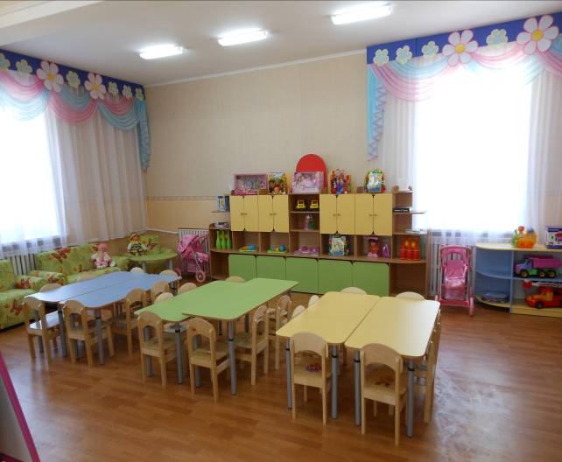 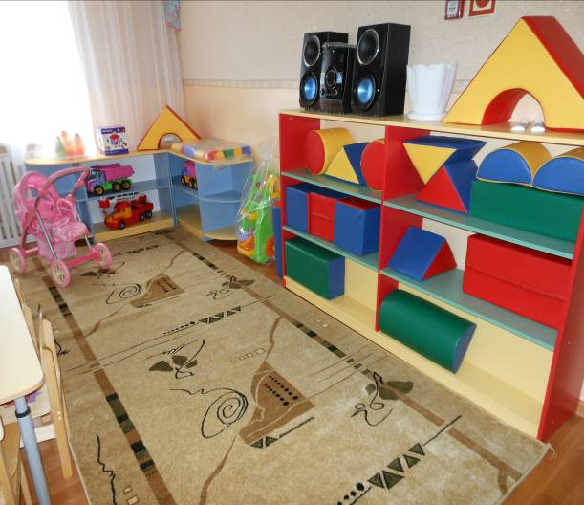

Педагоги проводили большую работу по наполнению зон игровым и дидактическим материалом. В течение учебного года в работу по изготовлению атрибутики для игр и утренников, а также оснащению предметно-развивающей среды в соответствии с возрастом были вовлечены родители. Большую работу с родителями провели воспитатели группы №2, №1 по благоустройству и изготовлению МАФов на групповых участках. Для проведения утренников в ДОУ были пошиты костюмы, закупалась и изготавливалась праздничная атрибутика.

Праздник «Осень золотая»

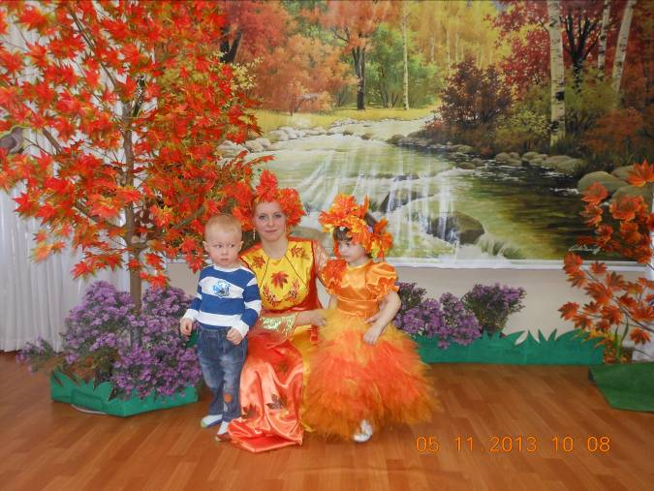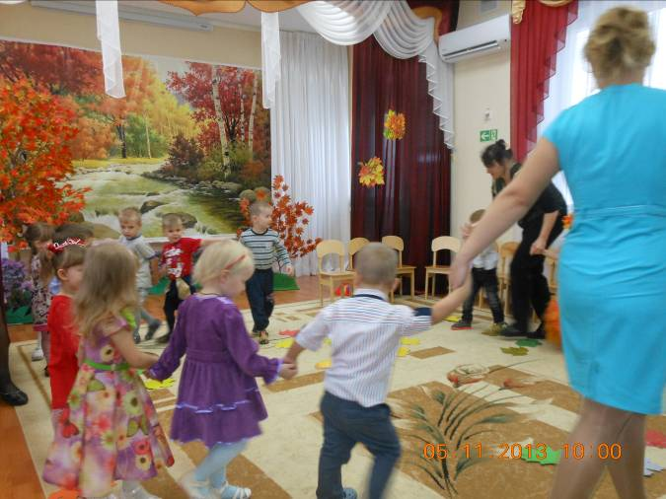

Новогодние утренники

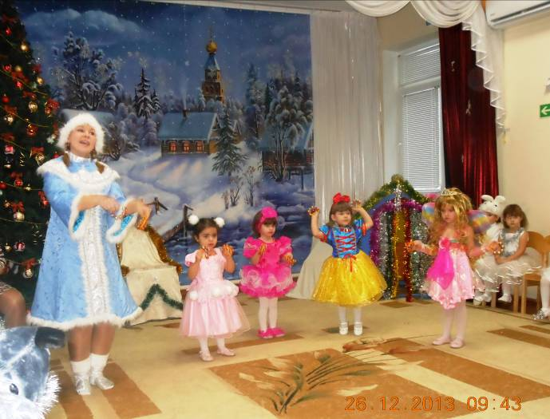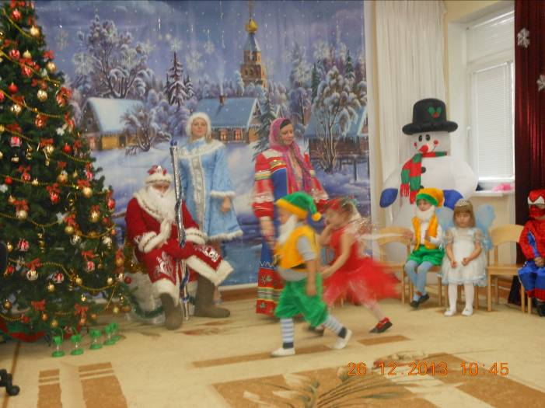

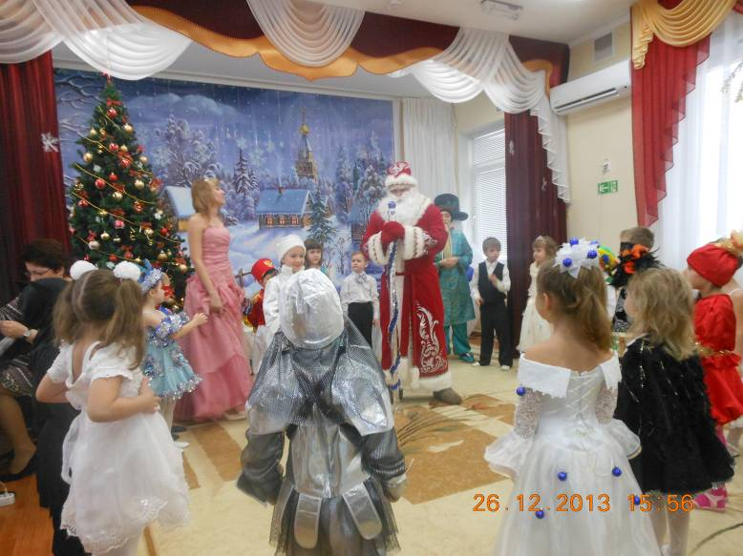

Масленица

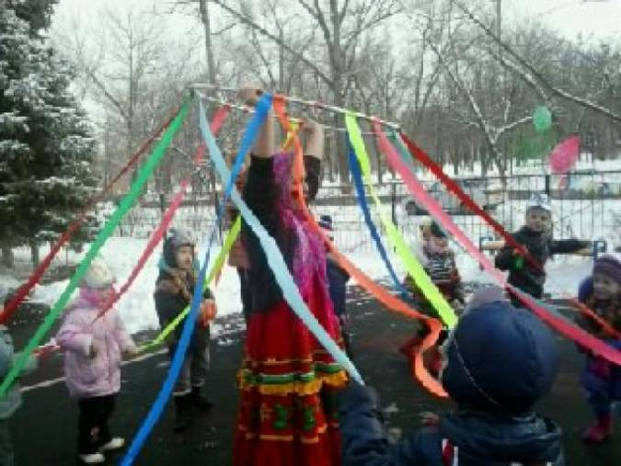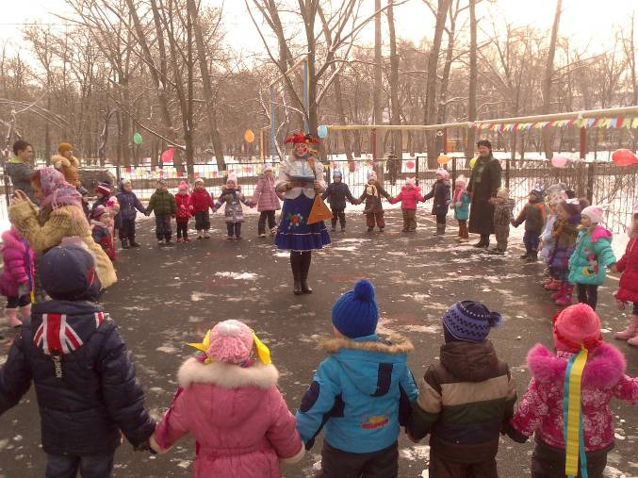

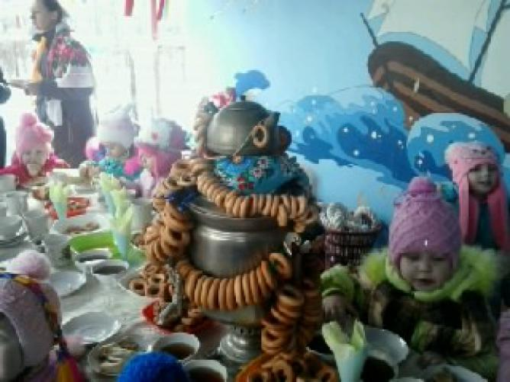

8 марта –праздник мам!

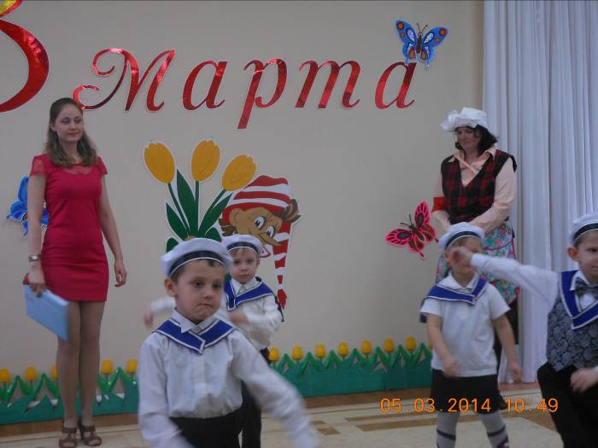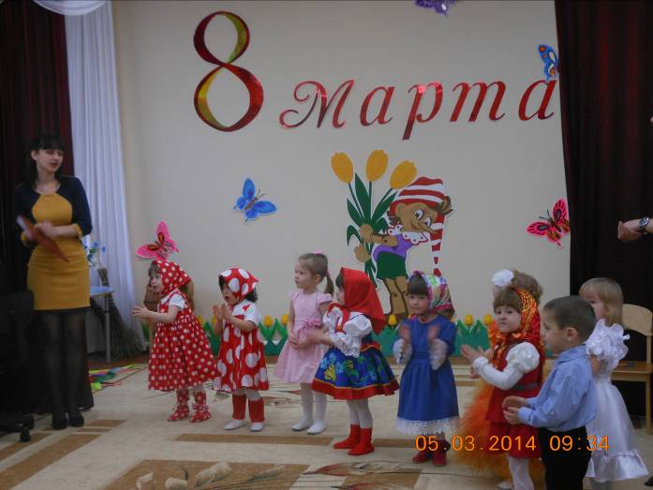

День смеха

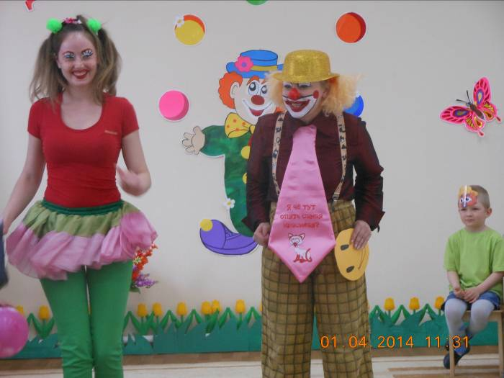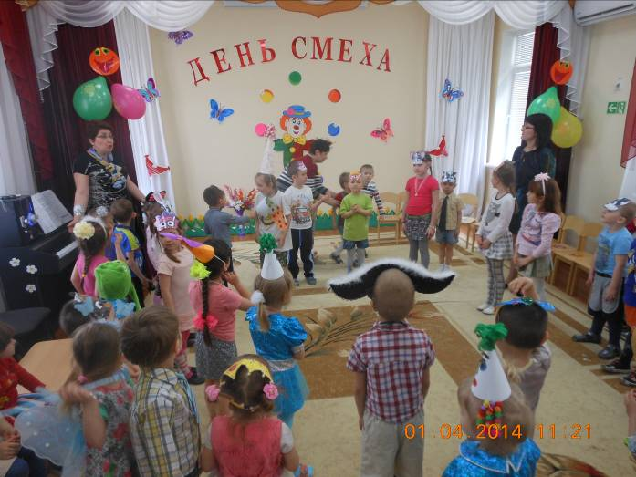

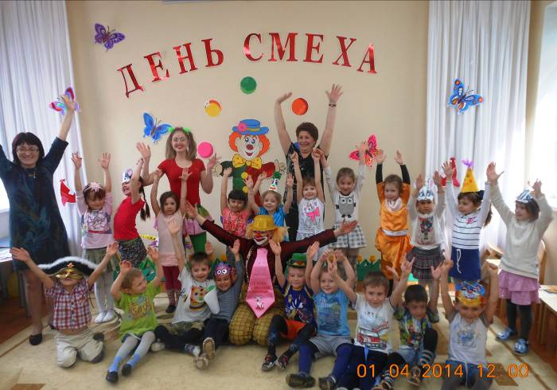

День Земли

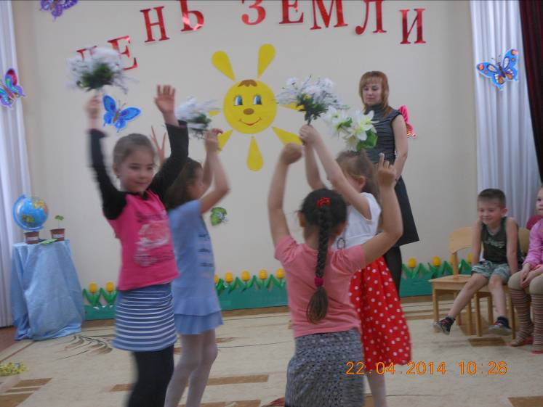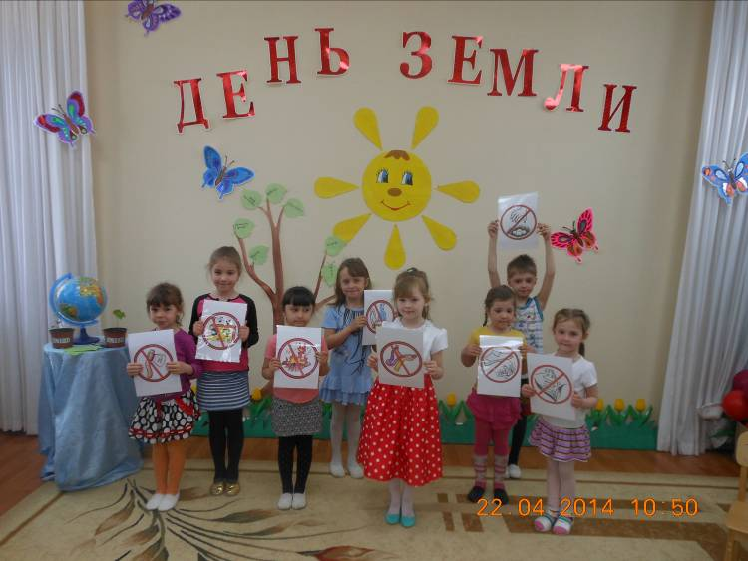

День космонавтики

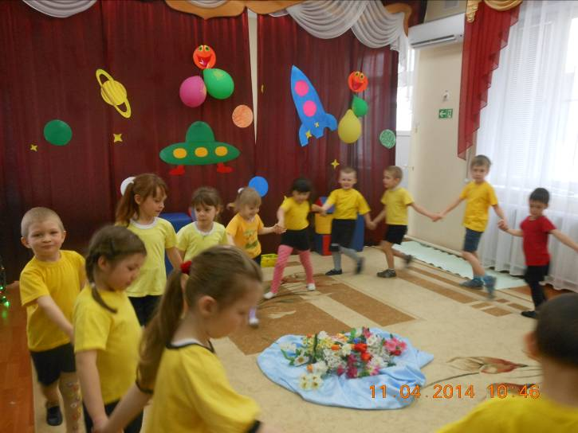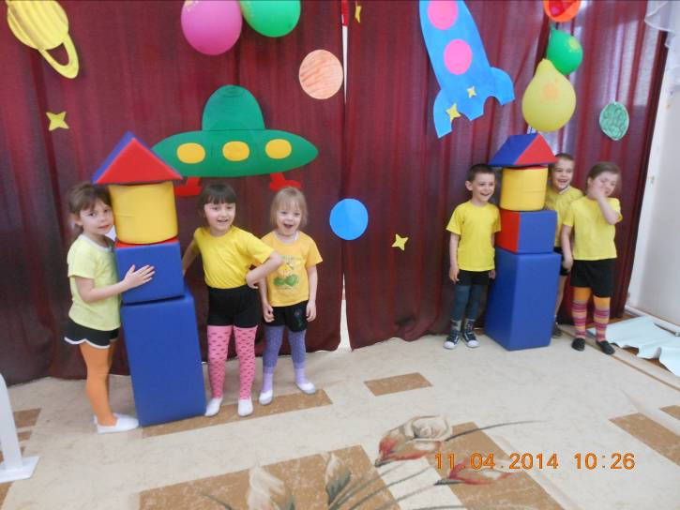

Театральная неделя

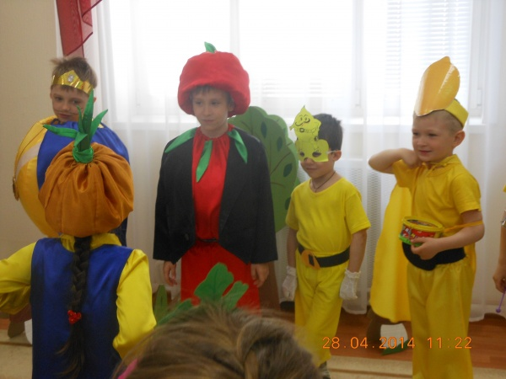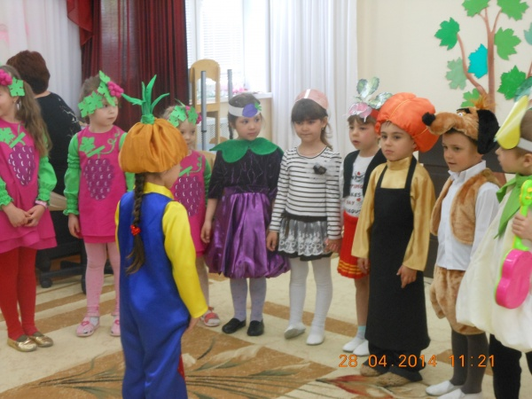

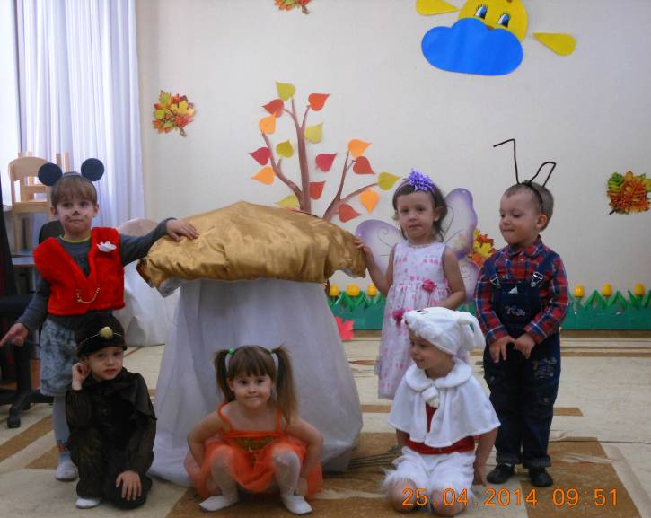

**5. Финансовое обеспечение функционирования и развития ДОУ**

В 2014 году бюджет нашего учреждения складывался за счет средств, выделенных из местного бюджета; средств, полученных от родителей (законных представителей) за содержание детей в дошкольном образовательном учреждении (далее родительская плата), а также за счет средств внебюджетных фондов.

Бюджетные средства и родительская плата расходовалась в соответствии со сметой расходов.

**Расходы учреждения**

|  |  |  |
| --- | --- | --- |
| **№ п\п** | **Наименование показателя** | **Фактически рублей** |
| 1. | **Расходы учреждения, всего** | 6806928= |
|  | в том числе: |  |
| 1.1 | Оплата труда | 2958939= |
|  | из нее: |  |
|  | педагогического состава | 1651757= |
| 1.2. | Прочие выплаты  (компенсация за методическую литературу) | 0 |
| 1.3. | Начисления на оплату труда (единый социальный налог, пособие по временной нетрудоспособности) | 107441= |
| 1.4. | Питание ребенка | 697422= |
|  | в том числе: |  |
|  | местный бюджет | 0= |
|  | предпринимательская деятельность (родительская плата) | 697422= |
| 1.5. | Услуги связи | 30945= |
| 1.6. | Коммунальные услуги | 443321= |
| 1.7. | Услуги по содержанию имущества | 171800= |
| 1.8. | Приобретение мягкого инвентаря | 4300= |
| 1.9. | Приобретение строительных материалов, посуды, канцелярских товаров, моющих средств и т.д. | 22245= |
| 1.10 | Прочие выплаты и услуги в рамках текущей деятельности (установка тревожной кнопки и ее обслуживание, обслуживание пожарной сигнализации, оплата курсов повышения квалификации, подписка и т.д.) | 21336= |

**6. Учебный план, режим обучения ДОУ**

В соответствии с Уставом и образовательной программой ДОУ непосредственно образовательная деятельность с детьми проводится с 1 сентября по 31 мая. Учебный год – 36 недель.

|  |  |  |  |
| --- | --- | --- | --- |
| **Возраст детей** | **3-4 года** | **4-5 лет** | **5-7 лет** |
| Длительность занятия | 15 | 20 | 20-25 |
| Общее количество занятий в неделю/месяц | 10/40 | 10/40 | 15/60 |
| Продолжительность непосредственно образовательной деятельности | 2 час.30 мин | 3 час. 20 мин | 5 час. 50 мин |
| Самостоятельная деятельность | Не менее 3-4 часов | Не менее 3-4 часов | Не менее 3-4 часов |

***Зимние каникулы:***  с 29 декабря – 10 января. ***Диагностическая деятельность***:

* Стартовая диагностика – 1 - 10 сентября.
* Промежуточная диагностика – 20 – 26 декабря.
* Итоговая диагностика – 15-20 мая.

Режим работы МБДОУ: рабочая неделя 5-ти дневная, длительность работы – 12 часов.

**7. Приоритетные цели и задачи развития образовательного процесса**

На 2013 – 2014 учебный год были поставлены следующие годовые задачи:

- Содействовать профессиональному развитию педагога в создании развивающей среды в соответствии с программой «Радуга»;

- Реализация новых моделей творческого взаимодействия с родителями воспитанников с целью повышения компетентности родителей в вопросах развития детей, успешного решения воспитательных и развивающих задач, обеспечения целостности педагогического процесса.

**8. Результаты образовательной деятельности**

Уровень освоения детьми образовательных программ, реализуемых в детском саду, отслеживается в течение учебного года с использованием диагностик, разработанных согласно ФГТ и образовательным программам.

Анализ выполнения образовательной программы за 2013-2014г.:

|  |  |  |  |
| --- | --- | --- | --- |
| **Направления развития воспитанников** | **Уровни освоения программы** | | |
| **Высокий, %** | **Средний, %** | **Низкий, %** |
| **Познавательно-речевое** | **64** | **24** | **12** |
| **Социально-личностное** | **35** | **50** | **15** |
| **Художественно-эстетическое** | **70** | **19** | **11** |
| **Физическое** | **70** | **16** | **14** |

На основании данных сравнительной диагностики можно сделать вывод, что в усвоении детьми основных разделов программы наблюдается положительная динамика. Для дальнейшего повышения результативности педагогического процесса необходимо:

* Совершенствовать формы организации педагогической деятельности.
* Уделять особое внимание индивидуальной работе с детьми.

***Педагогический коллектив и воспитанники нашего образовательного учреждения в этом учебном году являлись участниками городских конкурсов:***

- конкурс детского творчества на лучшую куклу-игрушку «Веснянка»

-городской смотр-конкурс «Лучший двор детского сада»;

- смотр-конкурс по изодеятельности «Мир творческих идей» - диплом, 2 место; - городской смотр-конкурс «Самая красивая елка» - диплом участника;

- городской конкурс «Новогодняя игрушка» - диплом участника - городской конкурс «Всей семьей на старт»;

- городской конкурс «Пожарные глазами детей»;

- городской конкурс по изодеятельности «Моя семья»- сертификат участника;

- конкурс интернет журнала для педагогов «Планета детства»- сертификат участника.

**9. Сохранение и укрепление здоровья детей**

Одной из важнейших задач педагогического коллектива в 2013-2014 учебном году было сохранение и укрепление здоровья воспитанников посредством совершенствования физкультурно-оздоровительной работы.

Для полноценного физического развития детей, реализации потребности в движении в детском саду созданы определённые условия. В группах есть уголки физической культуры, где располагаются различные спортивные пособия, что значительно повышает интерес малышей к физкультуре, увеличивает эффективность занятий, позволяет детям упражняться во всех видах основных движений в помещении. На территории детского сада имеется спортивная площадка со специальным спортивным покрытием.

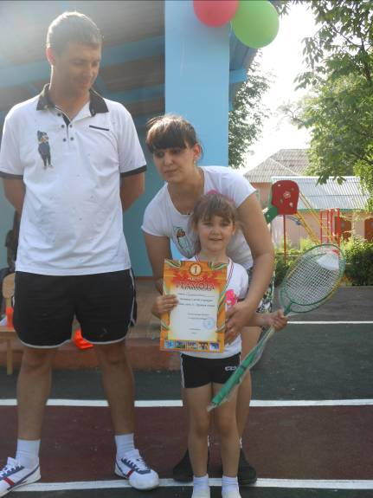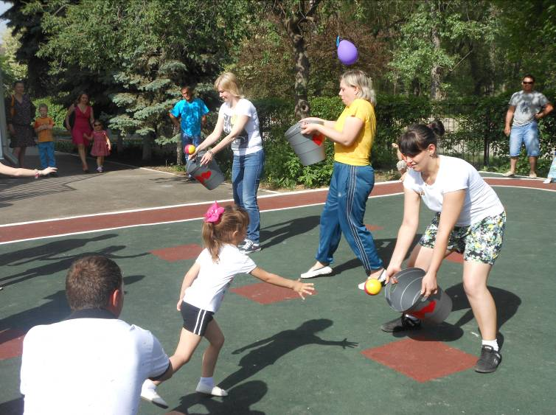

В соответствии с годовым планом МБДОУ были проведены следующие мероприятия:

1. Семинар-практикум о здоровьесберегающих технологиях, презентация литературы и инновационные проектов;   
2. Тематический педагогический совет « Сохранение и укрепление здоровья дошкольников»  
3. День здоровья « Мама, папа, я – спортивная семья».   
4. Смотр-конкурс развивающей среды по физическому воспитанию и уголков для физических упражнений в группе и на участке.

5. Участие в городском конкурсе «Всей семьей на старт!»

6. Проведение праздника- развлечения, с презентацией детских рисунков и поделок приуроченных к открытию олимпиады в Сочи.

В ДОУ строго соблюдается режим приема детей в группы (утренний фильтр), режим проветривания, гигиенические процедуры, контролируется санитарное состояние спальных и групповых комнат, во время карантина проводятся противоэпидемические мероприятия. Фельдшер детского сада работает в тесном контакте с педагоги­ческим коллективом и родителями воспитанников. В учреждении реализуется комплекс лечебно-профилактических мероприятий.

|  |  |  |
| --- | --- | --- |
| **Содержание** | **Периодичность выполнения** | **Время** |
| Определение оптимальной нагрузки на ребенка, с учетом возрастных и индивидуальных особенностей | Ежедневно | В течение года |
| Организованная деятельность по физическому воспитанию | 3 раза в неделю | В течение года |
| Гимнастика пробуждения после дневного сна | Ежедневно | В течение года |
| Утренняя гимнастика | Ежедневно | В течение года |
| Прогулки с включением подвижных игр | Ежедневно | В течение года |
| Спортивный досуг | 1 раз в 2 месяца | В течение года |
| Разнообразные виды гимнастик (пальчиковые, для глаз, рук, ног, дыхательные и т.д.) | Ежедневно | В течение года |
| Использование приемов релаксации (минута тишины, муз.пауза) | Ежедневно | В течение года |
| Закаливающие мероприятия:  - воздушные ванны;  - хождение босиком по траве, «дорожке здоровья»;  - игры с водой;  - ароматизация помещений (чесночные букетики);  - обширное умывание. | Ежедневно  Ежедневно Во время прогулки  Ежедневно Ежедневно | В течение года  Июнь-август  В течение года Июнь-август  Октябрь-апрель Июнь-август |
| Витаминизация третьего блюда | Ежедневно | В течение года |

Для снижения заболеваемости ОРВИ и гриппа была проведена вакцинация детей (15 человек) грипполом +.

Благодаря систематической работе медицинского персонала, педагогов в детском саду уровень заболеваемости соответствует средним показателям по городу.

|  |  |  |  |  |
| --- | --- | --- | --- | --- |
| **Год** | **Количество детей** | **Посещено детодней** | **Пропущено по болезни** | **Процент заболеваемости** |
| **Сентябрь-май**  **2013-2014г.** | 70 | 9071 | 460 дней | 19,7% |

Дети, поступившие в МБДОУ в 2011/2012 учебном году, имеют следующие группы здоровья:

|  |  |  |
| --- | --- | --- |
| **Группы здоровья** | **Число детей** | **% от общего числа детей** |
| **Д – I (основная)** | 31 | 44 |
| **Д – II (с функциональными отклонениями)** | 38 | 55 |
| **Д – III (с ограничением в нагрузках)** | 1 | 1 |

**10. Организация питания**

В ДОУ, где ребенок находится большую часть дня, правильная организация питания име­ет большое значение. В соответствии с СанПиН 2.4.1.3049-13 от 15.05.2013, дети обеспечивались сбалансированным 4-х разовым питанием, необходимым для нормального роста и развития, обеспечивающим 80 % суточного рациона. Пищеблок детского сада оснащен современным технологическим оборудованием. Работники пищеблока своевременно проходят санитарно-гигиеническое обучение.  
  
 **Рациональному питанию** в детском саду придается большое значение. Повара готовят разнообразные блюда, применяя технологию тепловой обработки в духовом шкафу, сохраняя витаминный состав мяса, рыбы, творога, овощей. Ежедневно в детский рацион включаются: молоко, мясо, картофель, овощи, хлеб, крупы, сметана, сливочное и растительное масло, сахар, соль. Творог, рыба, сыр, яйцо и др. включаются в меню 2 – 3 раза в неделю. Объем пищи, и выход блюд строго соответствует возрасту ребёнка.  
  
 В детском саду разработано перспективное 10 - дневное меню, которое позволяет более точно распределить продукты с учетом их калорийности и пищевой ценности. На его основе ежедневно составляется меню и утверждается заведующим ДОУ.

Контроль качества питания, витаминизации блюд, закладки продуктов питания, кулинарной обработки, выхода готовых блюд, вкусовых качеств пищи, санитарного состояния пищеблока, правильности хранения и соблюдения сроков реализации продуктов осуществляет заведующий, фельдшер ДОУ, а также бракеражная комиссия. Члены бракеражной комиссии присутствуют при закладке основных продуктов в котёл и проверяют блюда на выходе, снимают пробу. Готовая пища выдаётся детям только с разрешения бракеражной комиссии, после снятия пробы и записи в бракеражном журнале результатов оценки готовых блюд.

**11. Обеспечение безопасности**

Деятельность по охране труда сотрудников ведётся согласно нормативно-правовой базе, локальным актам образовательного учреждения, должностным инструкциям работников МБДОУ и инструкциям по технике безопасности.  
  
Согласно нормам пожарной безопасности, помещения детского сада оснащены: датчиками автоматической пожарной сигнализации, срабатывающими на задымление и повышение температуры, системой мониторинга типа «ОКО» с выводом сигнала на централизованный пульт пожарной охраны. МБДОУ полностью укомплектовано первичными средствами пожаротушения.   
  
В учреждении установлен противопожарный режим, создана добровольная пожарная дружина. Для отработки правильного поведения во время чрезвычайных ситуаций сотрудники и воспитанники участвуют в тренировочных плановых мероприятиях по пожарной безопасности.

Так в 2014году прошел день защиты детей от ЧС с учениями и эвакуацией по гражданской обороне с участием вневедомственной охраны и пожарной охраны.  
В МБДОУ организовано дежурство администрации по графику (с 7.00 до 19.00), в обязанности дежурного администратора входит регулярный осмотр состояния помещений и территории учреждения.

Для обеспечения безопасной жизнедеятельности в МБДОУ осуществляются следующие мероприятия:

* в МБДОУ разработан паспорт безопасности (антитеррористической защищённости);
* проводятся регулярные инструктажи по пожарной безопасности охране труда, охране жизни и здоровья детей;

**12. Социальная активность и социальное партнерство**

МБДОУ активно осуществляет социальное партнерство с:

|  |  |
| --- | --- |
| **МБДОУ детский сад «Дружные ребята»** | |
| **Организация** | **Содержание работы** |
| **Детская поликлиника №1** | **Медицинское обслуживание воспитанников ДОУ** |
| **МБОУ СОШ №1** | **Работа по преемственности детского сада и школы** |
| **Детская библиотека №1** | **Работа по воспитанию читательского интереса у дошкольников** |
| **Волгодонский эколого-исторический музей** | **Работа по экологическому воспитанию детей, воспитание любви к своей Родине** |
| **Детская театральная школа** | **Хореография для детей** |

**13. Основные направления ближайшего развития ДОУ**

Учитывая результаты работы за прошедший год, данные диагностики на конец учебного года, педагогический коллектив считает целесообразным взять следующие задачи на 2014-2015 учебный год:

* Создать условия для организации эффективной работы педагогов, направленной на становление и развитие экологической культуры личности как совокупности практического и духовного опыта взаимодействия человека с природой.
* Совершенствовать образовательный процесс, ориентированный на развитие речи дошкольников, содействовать развитию предметно-развивающей среды ДОУ с целью формирования у детей речевого развития.

Старший воспитатель Ю.Н. Мальцева

Главный бухгалтер С.А. Ломакина